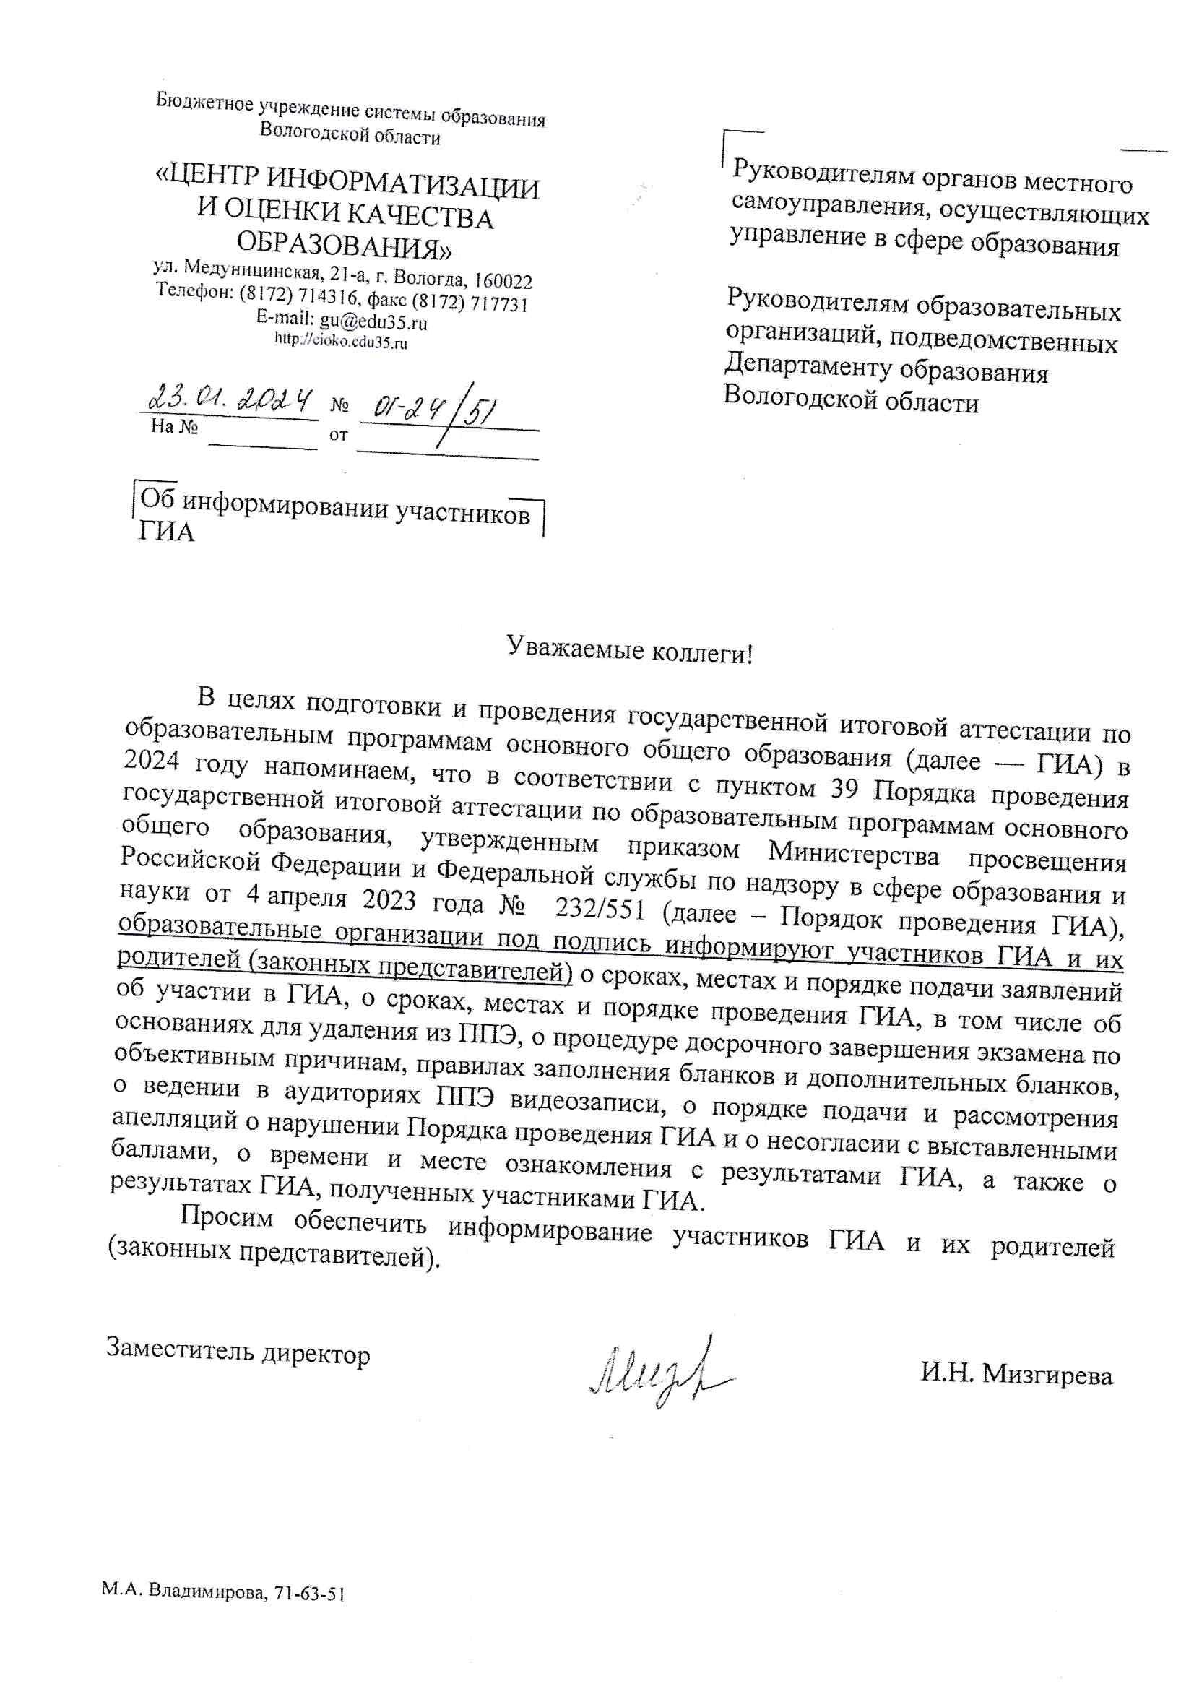

Участники ГИА информируются о результатах государственной итоговой аттестации по образовательным программам основного общего образования (далее ГИА-9) **в образовательных организациях**, в которых они были допущены к ГИА-9.

По экзаменам, проведенным в основной период проведения ГИА - **не позднее десяти календарных** дней после проведения соответствующего экзамена;

|  |  |  |
| --- | --- | --- |
| **Название экзаменов** | **Сроки проведения экзаменов** | **Примерные сроки информирования о результатах экзаменов** |
| Химия, биология, обществознание | 27.05.2024г. | 10.06.2024г. |
| История, физика, химия, география | 30.05.2024г. | 14.06.2024г. |
| Русский язык | 03.06.2024г. | 18.06.2024г. |
| Математика | 06.06.2024г. | 21.06.2024г. |
| География, информатика, обществознание | 11.06.2024г. | 26.06.2024г. |
| Биология, информатика, литература, физика | 14.06.2024г. | 28.06.2024г. |